接口，只有定义，没有实现。
它这样做的作用是让实现方法和使用该方法的类分离，便于后续方法的添加修改等。
并且这样做，可以实现软件开发时的并行工作。

示例：
class TestInnerInteface { //两个接口方法
public interface I1 {
void Test1();
}
public static interface I2 { //请注意有static修饰
void Test2();
}
};
测试代码如下：
class TestInnerInteface {
public interface I1 {
void Test1();
}
public static interface I2 {
void Test2();
}
};
//llmpl类实现了TestInnerInteface.I1的方法
class IImpl implements TestInnerInteface.I1 {
public void Test1() {
System.out.println("TestInnerInteface----接口的方法调用");
}
}
//llmp2类实现了TestInnerInteface.I2的方法
class IImpl2 implements TestInnerInteface.I2 {
public void Test2() {
System.out.println("TestInnerInteface----static接口的方法调用");
}
}
public class Main {
public static void main(String[] args) {
TestInnerInteface.I1 i = new IImpl();
i.Test1();
TestInnerInteface.I2 i2 = new IImpl2();
i2.Test2();
}
}
执行结果：
run:
TestInnerInteface----接口的方法调用
TestInnerInteface----static接口的方法调用

疑问：
- 基础的接口中所有的方法都必须全部实现吗？-----------是的，必须全部实现
- 一个类实现的两个接口里都有同一个方法(名),怎么办
如果方法名和参数都一致，只需实现一个。
如果方法名和参数有不同，则两个都需实现。
- 接口里面还有接口
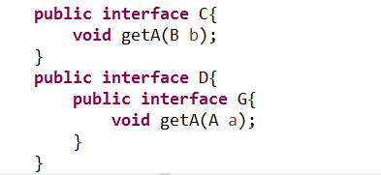
要实现两个接口，该这样写
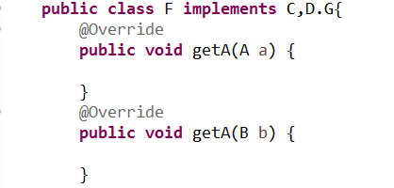
如果光写D，会报错，即implements D，是不需要实现它里面包含的接口的方法的。也就是说，D遵从G接口的规范，但不实现G接口。
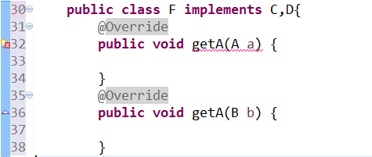
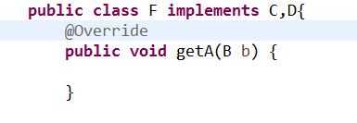
- 接口可以声明吗？
可以，接口可以像类一样声明，但不可实例化自身。
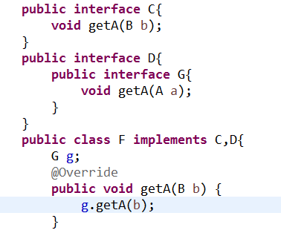
提醒：这里B是继承于A的，所以能在G的getA（A a）里传入参数b
- 接口能被赋值吗？
能，当然能。好比：接口----乌龟，实现该接口的类----吃人的巨龟
乌龟 小乌龟= new 吃人的巨龟();//虽然名字是小乌龟，但是只巨龟，它的吃()方法可是吃人
- 接口和抽象类的不同。
接口是一种特殊的抽象类，但它的方法必须要全部实现，且自身不实现任何具体方法。
抽象类可以实现部分具体方法，继承的子类也可以不必实现全部方法，抽象方法要么实现，要么继续抽象。
- 接口里能有变量吗？可以!而且变量可以有具体值.
- 怎么让实现了该接口的所有类都能获得一个固定的方法？
这要用到单例模式了，写接口，接着写一个接口实现类，实现方法.最后,在使用到接口变量的这个类里面声明一个接口变量，实现该接口变量方法，然后再写个传入方法，参数为这个接口。
9,jdk8开始,接口可以使用static和default来实现在接口内部的方法实现
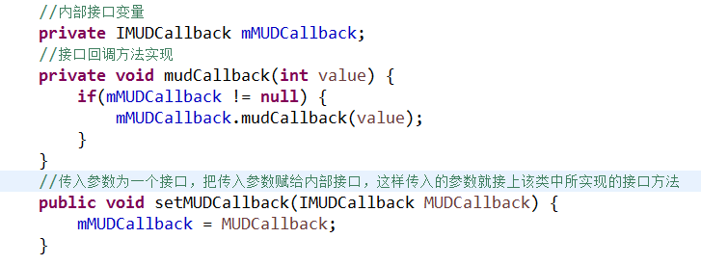

回调：
总的来说，
- 有个接口A，
- 类B的方法里用到了A里的方法。
- 类C实现了A的这个方法，C内部里有个属性B，并用到了B的这个方法
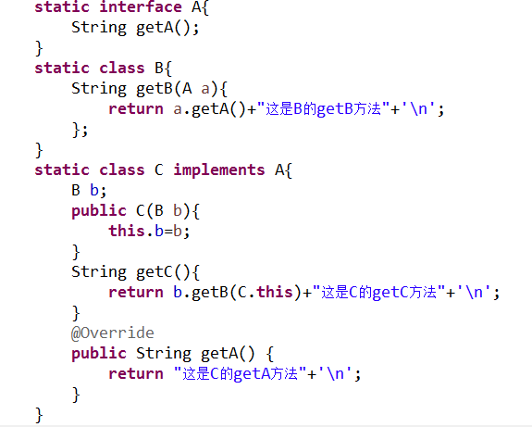测试
类C
类B
接口A
实现
getA（）
重写的getA（）
getC（b）{
getB（C.this）
}
getB（A a）
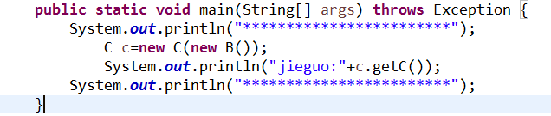结果
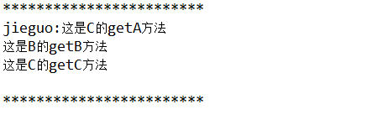
在B的getB方法时，就是回调了，这时getB方法的参数，不是接口A，而是实现了接口的类C，如果此时B中声明一个A，在getB方法中把a的值赋给A，就拿到了回调的C对象了。

安卓中有很多回调，比如按键的监听。
onClickListener就是接口A
EvenTest1就是类C

onClick就是c实现的A的方法
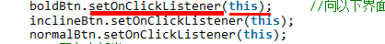
这里的this，就是指代的C。Button就是类B了，它的方法setOnClickListener()就是具体的按钮监听怎么实现的过程了。

Activity页与dialog的信息传递，就可以用一个简单的回调解决：
- 先建立个接口
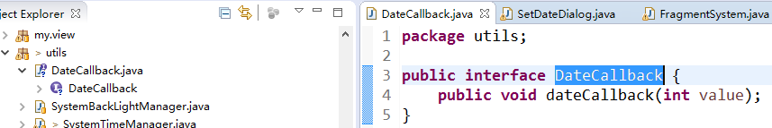
- 在需要更新UI页实现这个接口的方法
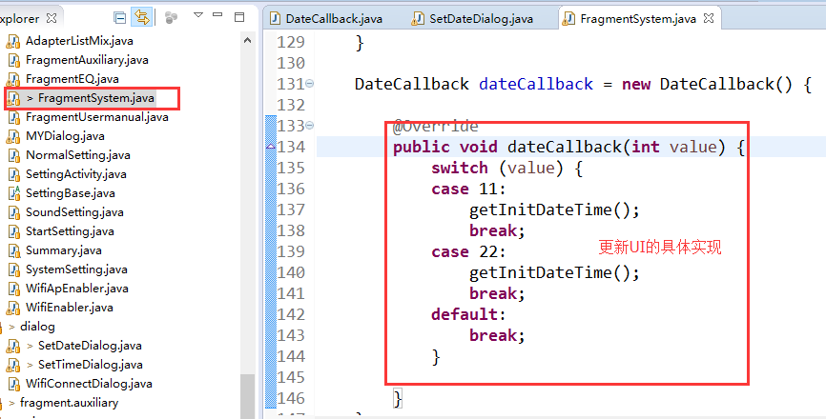
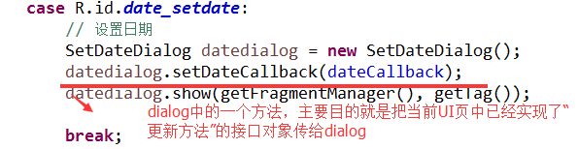
- 在dialog页调用这个接口方法
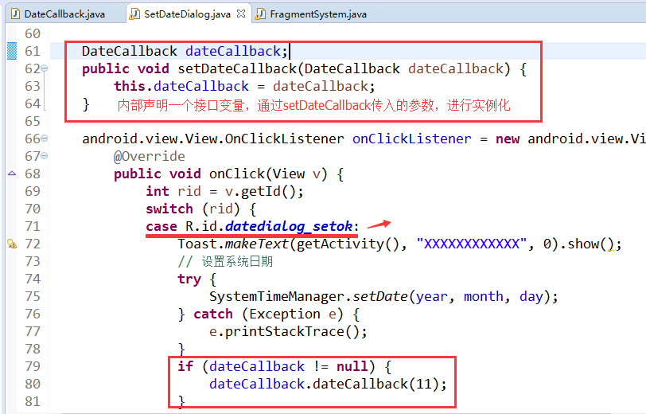
当dialog点击确定后执行
调用接口的回调方法，因为此时传入的接口对象是在UI页中实现了更新方法的接口对象

